Principi softverskog inženjerstva
Tim PSIho

SPECIFIKACIJA BAZE PODATAKA
za projekat Informacioni sistem bioskopa

Verzija 1.0
Datum:07. april 2018.

Istorija revizija

Revizija | Datum | Autor/i | Opis
Verzija 1.0 | 07.04.2017. | Aleksandar Mijušković  Luka Knežević | Inicijalna verzija

Sadržaj
1. Uvod 4
1.1 Namena 4
1.2 Ciljne grupe 4
1.3 Organizacija dokumenta 4
1.4 Rečnik pojmova i skraćenica 4
1.5 Otvorena pitanja 4
2. Model podataka 5
2.1 IE notacija 5
2.2 Šema relacione baze podataka 5
3. Tabele 6
3.1 ADMINISTRATOR 6
3.2 MENADŽER 6
3.3 ŠALTERSKI SLUŽBENIK 6
3.4 ZAPOSLENI 6
3.5 BIOSKOP 6
3.6 GOST 7
3.7 REGISTROVANI KORISNIK 7
3.8 KORISNIK 7
3.9 KARTA 7
3.10 PROJEKCIJA 7
3.11 FILM 8
3.12 REPERTOAR 8

1. Uvod

1.1 Namena
Baza podataka za projekat iz predmeta Principi softverskog inženjerstva predstavlja fleksibilan i pouzdan način čuvanja podataka i pristupa istim od strane veb servera radi generisanja veb stranica.
U dokumentu su dati IE model podataka, šema relacione baze podataka, kao i opis tabela u bazi podataka.
Ovaj dokument služi kao osnova za razvoj detaljne projektne specifikacije posmatranog podsistema, implementaciju i testiranje.

1.2 Ciljne grupe
Dokument je namenjen vođi svim članovima razvojnog tima. Vođi projekta dokument služi za planiranje razvojnih aktivnosti i specifikaciju imena tabela i imena polja u bazi, kako bi nezavisne celine, implementirane od strane različitih delova razvojnog tima, na kraju rada bile uspešno integrisane.
Razvojnom timu dokument služi kao osnova za dizajn i implementaciju.

1.3 Organizacija dokumenta
Ostatak dokumenta organizovan je u sledeća poglavlja:
- Model podataka – model podataka u bazi i šema baze
- Tabele – spisak tabela

1.4 Rečnik pojmova i skraćenica
IE – Information Engineering, notacija za modelovanje podataka
ER – Entity/Relationship, notacija za modelovanje podataka

1.5 Otvorena pitanja

Broj | Datum | Problem/Rešenje

2. Model podataka

2.1 IE notacija

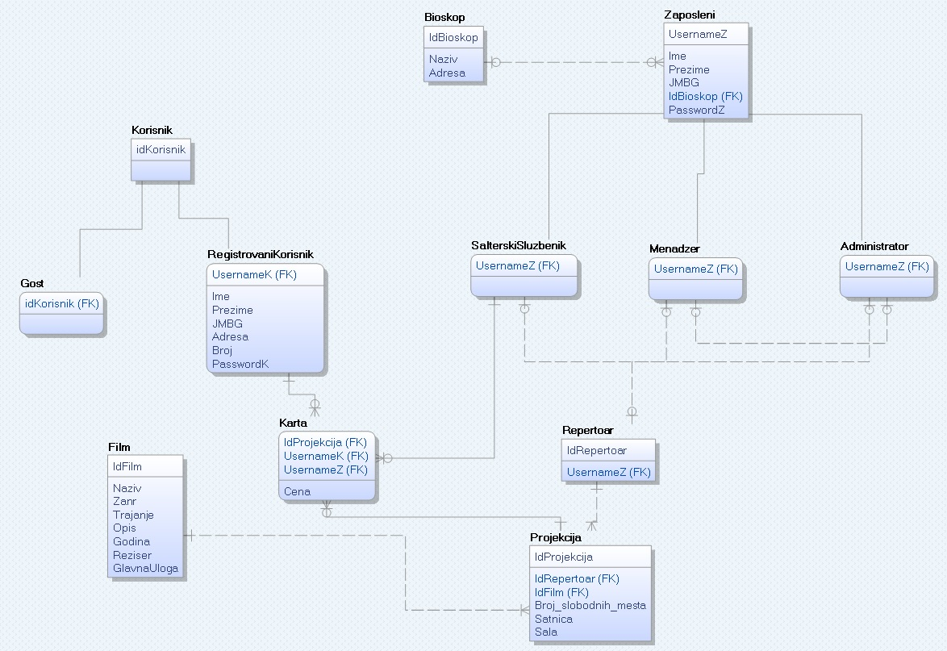

2.2 Šema relacione baze podataka

ADMINISTRATOR (UsernameZ)
MENADŽER (UsernameZ)
ŠALTERSKI SLUŽBENIK (UsernameZ)
ZAPOSLENI (UsernameZ, PasswordZ, Ime, Prezime, JMBG, idBioskop)
BIOSKOP (idBioskop, Naziv, Adresa)
GOST (idKorisnik)
REGISTROVANI KORISNIK (UsernameK, PasswordK, Ime, Prezime, JMBG, Adresa, Broj)
KORISNIK (idKorisnik)
KARTA (UsernameZ, idProjekcija, UzernameK, Cena)
PROJEKCIJA (idProjekcija, idRepertoara, idFilm, Broj_slobodnih_mesta, Satnica, Sala)
FILM (idFilm, Naziv, Zanr)
REPERTOAR (idRepertoar, UsernameZ)

3. Tabele

3.1 ADMINISTRATOR
Sadrži podatke administratora kao zaposlenog i podatke neophodne za autorizaciju.

Name | Datatype | Is PK | Is FK
UsernameZ | VARCHAR(10) | Yes | Yes

3.2 MENADŽER
Sadrži podatke menadžera kao zaposlenog i podatke neophodne za autorizaciju.

Name | Datatype | Is PK | Is FK
UsernameZ | VARCHAR(10) | Yes | Yes

3.3 ŠALTERSKI SLUŽBENIK
Sadrži podatke šalterskog službenika kao zaposlenog i podatke neophodne za autorizaciju.

Name | Datatype | Is PK | Is FK
UsernameZ | VARCHAR(10) | Yes | Yes

ZAPOSLENI
Sadrži podatke o zaposlenom, informaciju u kom bioskopu je zaposlen kao i podatke neophodne za autorizaciju.

Name | Datatype | Is PK | Is FK
UsernameZ | VARCHAR(10) | Yes | No
Ime | VARCHAR(15) | No | No
Prezime | VARCHAR(15) | No | No
JMBG | INTEGER(13) | No | No
idBisokop | INTEGER | No | Yes

BIOSKOP
Sadrži podatke o biskopu.

Name | Datatype | Is PK | Is FK
idBioskop | INTEGER | Yes | No
Adresa | VARCHAR(30) | No | No
Naziv | VARCHAR(30) | No | No

GOST
Sadrži samo osnovnu informaciju koja ce biti korišćena u statističke i informativne svrhe.
Name | Datatype | Is PK | Is FK
idKorisnik | INTEGER | Yes | Yes

3.7 REGISTROVANI KORISNIK
Sadrži sve relevantne podatke o korisniku kao i podatke neophodne za autorizaciju.
Name | Datatype | Is PK | Is FK
UsernameK | VARCHAR(10) | Yes | Yes
PasswordK | VARCHAR(20) | No | No
Ime | VARCHAR(15) | No | No
Prezime | VARCHAR(15) | No | No
JMBG | INTEGER(13) | No | No
Adresa | VARCHAR(30) | No | No
Broj | INTEGER | No | No

3.8 KORISNIK
Sadrži samo osnovnu informaciju o korisniku.
Name | Datatype | Is PK | Is FK
idKorisnik | INTEGER | Yes | No

3.9 KARTA
Sadrži sve relevantne podatke neophodne za izvrsavanje rezervacije mesta odredjene projekcije. Jedan korisnik može rezervisati više karata.
Name | Datatype | Is PK | Is FK
idProjekcija | INTEGER | Yes | Yes
UsernameK | VARCHAR(20) | Yes | Yes
UsernameZ | VARCHAR(15) | Yes | Yes
Cena | INTEGER | No | No

3.10 PROJEKCIJA
Sadrži sve relevantne podatke o projekciji odredjenog filma u datom bioskopu. Sadrži informaciju kom repertoaru pripada.
Name | Datatype | Is PK | Is FK
idProjekcija | INTEGER | Yes | No
idFilm | INTEGER | No | Yes
idRepertoar | INTEGER | No | Yes
Sala | INTEGER | No | No
Satnica | TIME | No | No
Broj_slobodnih_mesta | INTEGER | No | No

3.11 FILM
Sadrži sve relevantne podatke određenom filmu.
Name | Datatype | Is PK | Is FK
idFilm | INTEGER | Yes | No
Zant | VARCHAR(10) | No | No
Naziv | VARCHAR(30) | No | No
Trajanje | TIME | No | No
Opis | VARCHAR(100) | No | No
Godina | INTEGER | No | No
Reziser | VARCHAR(30) | No | No
GlavnaUloga | VARCHAR(30) | No | No

3.12 REPERTOAR
Sadrži podatke zaposlenog preko koga se povezuje sa određenim bioskopom.Listu svih filmova date projekcija za određen bioskop dobijamo poređenjem tabele ‚Projekcija’ preko ključa idRepertoar.
Name | Datatype | Is PK | Is FK
idRepertoar | INTEGER | Yes | No
UsernameZ | VARCHAR(10) | No | Yes

